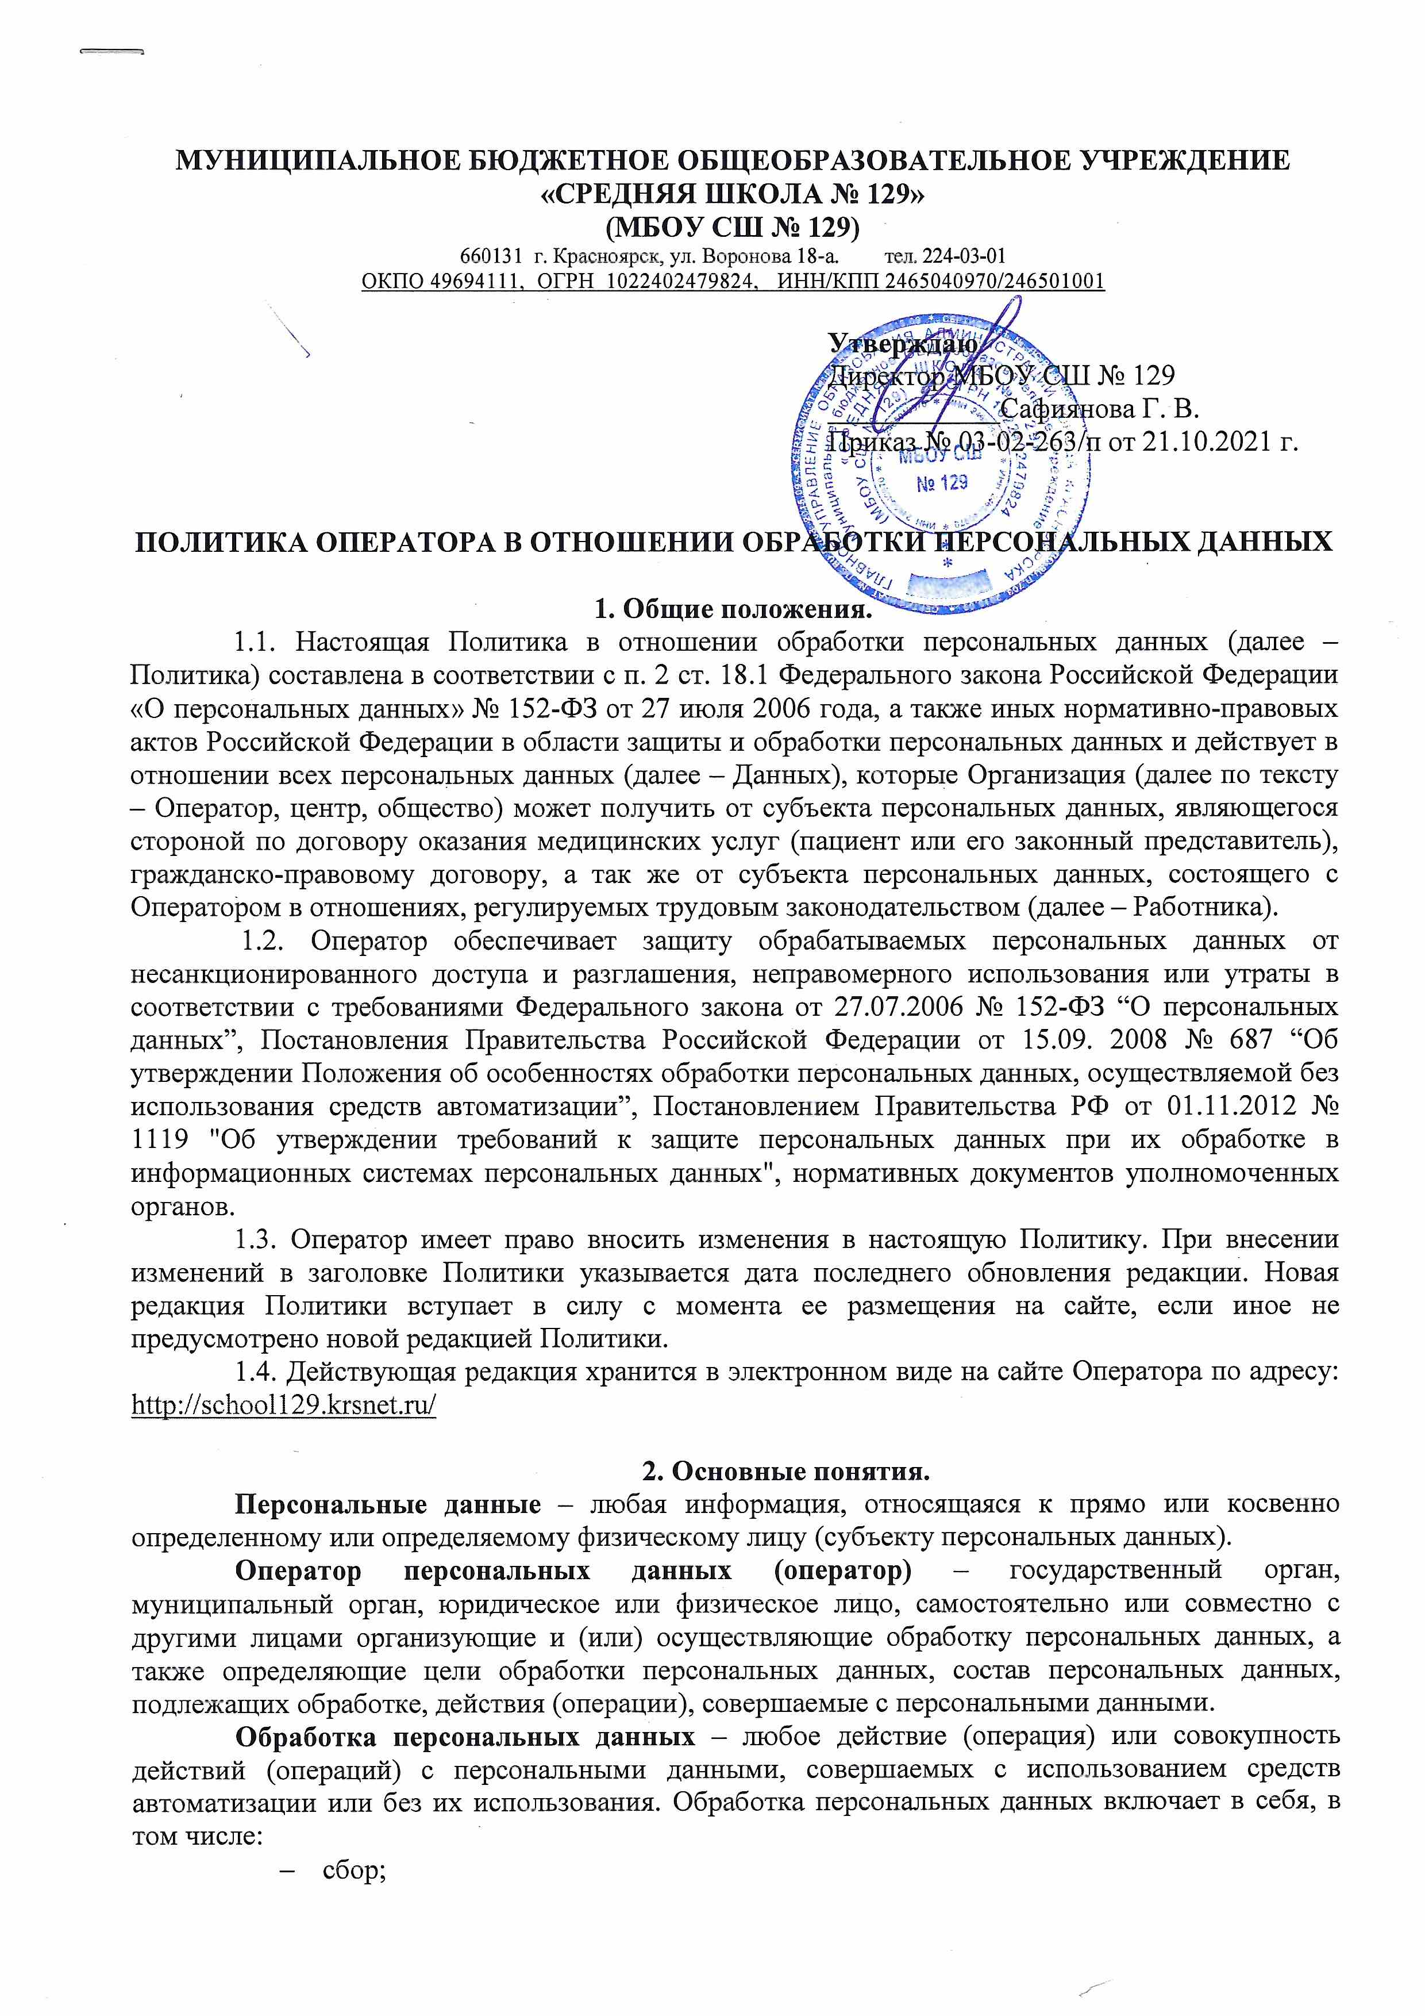
- запись;
- систематизацию;
- накопление;
- хранение;
- уточнение (обновление, изменение);
- извлечение;
- использование;
- передачу (распространение, предоставление, доступ);
- обезличивание;
- блокирование;
- удаление;
- уничтожение.
Автоматизированная обработка персональных данных – обработка персональных данных с помощью средств вычислительной техники.
Распространение персональных данных – действия, направленные на раскрытие персональных данных неопределенному кругу лиц.
Предоставление персональных данных – действия, направленные на раскрытие персональных данных определенному лицу или определенному кругу лиц.
Блокирование персональных данных – временное прекращение обработки персональных данных (за исключением случаев, если обработка необходима для уточнения персональных данных).
Уничтожение персональных данных – действия, в результате которых становится невозможным восстановить содержание персональных данных в информационной системе персональных данных и (или) в результате которых уничтожаются материальные носители персональных данных;
Обезличивание персональных данных – действия, в результате которых становится невозможным без использования дополнительной информации определить принадлежность персональных данных конкретному субъекту персональных данных.
Информационная система персональных данных – совокупность содержащихся в базах данных персональных данных и обеспечивающих их обработку информационных технологий и технических средств.
Трансграничная передача персональных данных – передача персональных данных на территорию иностранного государства органу власти иностранного государства, иностранному физическому лицу или иностранному юридическому лицу.

3. Цели сбора персональных данных.
Персональные данные могут обрабатываться только для целей, непосредственно связанных с деятельностью учреждения, в частности для:
- предоставления образовательных услуг;
- проведения олимпиад, консультационных семинаров; направление на обучение; направление работ сотрудников (учащихся, воспитанников) на конкурсы;
- дистанционного обучения;
- ведения электронного журнала успеваемости.
МБОУ «Средняя школа № 129» собирает данные только в объеме, необходимом для достижения выше названных целей.

4. Правовые основания обработки персональных данных.
Правовым основанием обработки персональных данных является совокупность правовых актов, во исполнение которых и в соответствии с которыми оператор осуществляет обработку персональных данных:
- Трудовой кодекс РФ от 30.12.2001 № 197-ФЗ (ст. 85-90);
- Гражданский кодекс РФ;
- Налоговый кодекс РФ;
- Закон РФ 29.12.2012 № 273-ФЗ «Об образовании в Российской Федерации"»;
- Устав МБОУ СШ № 129;
- Статья 13.11 КоАП РФ «Нарушение установленного законом порядка сбора, хранения, использования или распространения информации о гражданах (персональных данных)»;
- Статья 137 УК РФ «Нарушение неприкосновенности частной жизни».

5. Обработка персональных данных
3.1. Получение ПД.
5.1.1. Все ПД следует получать от самого субъекта. Если ПД субъекта можно получить только у третьей стороны, то Субъект должен быть уведомлен об этом или от него должно быть получено согласие.
5.1.2. Оператор должен сообщить Субъекту о целях, предполагаемых источниках и способах получения ПД, характере подлежащих получению ПД, перечне действий с ПД, сроке, в течение которого действует согласие и порядке его отзыва, а также о последствиях отказа Субъекта дать письменное согласие на их получение.
5.1.3. Документы, содержащие ПД создаются путем:
· копирования оригиналов документов (паспорт, документ об образовании, свидетельство ИНН, пенсионное свидетельство и др.);
· внесения сведений в учетные формы;
· получения оригиналов необходимых документов (трудовая книжка, медицинское заключение, характеристика и др.).
5.2. Обработка ПД
5.2.1. Обработка персональных данных осуществляется:
· С согласия субъекта персональных данных на обработку его персональных данных;
· В случаях, когда обработка персональных данных необходима для осуществления и выполнения возложенных законодательством Российской Федерации функций, полномочий и обязанностей;
· В случаях, когда осуществляется обработка персональных данных, доступ неограниченного круга лиц к которым предоставлен субъектом персональных данных либо по его просьбе (далее – персональные данные, сделанные общедоступными субъектом персональных данных).
5.2.2. Категории субъектов персональных данных. В центре обрабатываются ПД следующих субъектов ПД:
· физические лица, состоящие в образовательных отношениях;
· физические лица, состоящие с организацией в трудовых отношениях;
· физические лица, уволившиеся из организации;
· физические лица, являющиеся кандидатами на работу;
· физические лица, состоящие с организацией в гражданско-правовых отношениях.
5.2.3. ПД, обрабатываемые Оператором:
· Данные полученные при осуществлении трудовых отношений;
· Данные полученные для осуществления отбора кандидатов на работу;
· Данные полученные при осуществлении гражданско-правовых отношений.
5.2.4. Обработка персональных данных ведется:
· С использованием средств автоматизации
· Без использования средств автоматизации
5.3. Хранение ПД
5.3.1. ПД Субъектов могут быть получены, проходить дальнейшую обработку и передаваться на хранение как на бумажных носителях, так и в электронном виде.
5.3.2. ПД, зафиксированные на бумажных носителях хранятся в запираемых шкафах, либо в запираемых помещениях с ограниченным правом доступа.
5.3.3. ПД Субъектов, обрабатываемые с использованием средств автоматизации в разных целях, хранятся в разных папках (вкладках).
5.3.4. Не допускается хранение и размещение документов, содержащих ПД, в открытых электронных каталогах (файлообменниках) в ИСПД.
5.3.5. Хранение ПД в форме, позволяющей определить субъекта ПД, осуществляется не дольше, чем этого требуют цели их обработки и они подлежат уничтожению по достижении целей обработки или в случае утраты необходимости в их достижении.
5.4. Уничтожение ПД
5.4.1. Уничтожение документов (носителей), содержащих ПД производится путем сожжения, дробления (измельчения), химического разложения, превращения в бесформенную массу или порошок. Для уничтожения бумажных документов допускается применение шредера.
5.4.2. ПД на электронных носителях уничтожаются путем стирания или форматирования носителя.
5.4.3. Уничтожение производится комиссией. Факт уничтожения ПД подтверждается документально актом об уничтожении носителей, подписанным членами комиссии.
5.5. Передача ПД
5.5.1. Оператор передает ПД третьим лицам в следующих случаях:
· Субъект выразил свое согласие на такие действия;
· Передача предусмотрена российским или иным применимым законодательством в рамках установленной законодательством процедуры.
5.5.2. Перечень лиц, которым передаются ПД. Третьи лица, которым передаются ПД:
· Пенсионный фонд РФ для учета (на законных основаниях);
· Налоговые органы РФ (на законных основаниях);
· Фонд социального страхования (на законных основаниях);
· Территориальный фонд обязательного медицинского страхования (на законных основаниях);
· Страховые медицинские организации по обязательному и добровольному медицинскому страхованию (на законных основаниях);
· Банки для начисления заработной платы (на основании договора);
· Органы МВД в случаях, установленных законодательством.

6. Защита персональных данных
6.1. В соответствии с требованиями нормативных документов Оператором создана система защиты персональных данных (СЗПД), состоящая из подсистем правовой, организационной и технической защиты.
6.2. Подсистема правовой защиты представляет собой комплекс правовых, организационно-распорядительных и нормативных документов, обеспечивающих создание, функционирование и совершенствование СЗПД.
6.3. Подсистема организационной защиты включает в себя организацию структуры управления СЗПД, разрешительной системы, защиты информации при работе с сотрудниками, партнерами и сторонними лицами.
6.4. Подсистема технической защиты включает в себя комплекс технических, программных, программно-аппаратных средств, обеспечивающих защиту ПД.
6.4. Основными мерами защиты ПД, используемыми Оператором, являются:
6.5.1. Назначение лица ответственного за обработку ПД, которое осуществляет организацию обработки ПД, обучение и инструктаж, внутренний контроль за соблюдением учреждением и его работниками требований к защите ПД;
6.5.2. Определение актуальных угроз безопасности ПД при их обработке в ИСПД, и разработка мер и мероприятий по защите ПД;
6.5.3. Разработка политики в отношении обработки персональных данных;
6.5.4. Установление правил доступа к ПД, обрабатываемым в ИСПД, а также обеспечения регистрации и учета всех действий, совершаемых с ПД в ИСПД;
6.5.5. Установление индивидуальных паролей доступа сотрудников в информационную систему в соответствии с их производственными обязанностями; 4.5.6. Применение прошедших в установленном порядке процедуру оценки соответствия средств защиты информации;
6.5.7. Сертифицированное антивирусное программное обеспечение с регулярно обновляемыми базами;
6.5.8. Сертифицированное программное средство защиты информации от несанкционированного доступа;
6.5.9. Сертифицированные межсетевой экран и средство обнаружения вторжения;
6.5.10. Соблюдаются условия, обеспечивающие сохранность ПД и исключающие несанкционированный к ним доступ;
6.5.11. Обнаружение фактов несанкционированного доступа к персональным данным и принятия мер;
6.5.12. Восстановление ПД, модифицированных или уничтоженных вследствие несанкционированного доступа к ним;
6.5.13. Обучение работников Оператора непосредственно осуществляющих обработку персональных данных, положениям законодательства Российской Федерации о персональных данных, в том числе требованиям к защите персональных данных, документами, определяющими политику Оператора в отношении обработки персональных данных, локальным актам по вопросам обработки персональных данных;
6.5.14. Осуществление внутреннего контроля и аудита.

7. Основные права субъекта ПД и обязанности оператора
7.1. Основные права субъекта ПД Субъект имеет право на доступ к его персональным данным и следующим сведениям:
- подтверждение факта обработки ПД оператором;
- правовые основания и цели обработки ПД;
- цели и применяемые оператором способы обработки ПД;
- наименование и место нахождения оператора, сведения о лицах (за исключением работников оператора), которые имеют доступ к ПД или которым могут быть раскрыты ПД на основании договора с оператором или на основании федерального закона;
- сроки обработки персональных данных, в том числе сроки их хранения;
- порядок осуществления субъектом ПД прав, предусмотренных настоящим Федеральным законом;
- наименование или фамилию, имя, отчество и адрес лица, осуществляющего обработку ПД по поручению оператора, если обработка поручена или будет поручена такому лицу;
- обращения к оператору и направлению ему запросов;
- обжалование действий или бездействия оператора.
7.2. Обязанности Оператора Оператор обязан:
- при сборе ПД предоставить информацию об обработке ПД;
- в случаях, если ПД были получены не от субъекта ПД, уведомить субъекта;
- при отказе в предоставлении ПД субъекту разъясняются последствия такого отказа;
- опубликовать или иным образом обеспечить неограниченный доступ к документу, определяющему его политику в отношении обработки ПД, к сведениям о реализуемых требованиях к защите ПД;
- принимать необходимые правовые, организационные и технические меры или обеспечивать их принятие для защиты ПД от неправомерного или случайного доступа к ним, уничтожения, изменения, блокирования, копирования, предоставления, распространения ПД а также от иных неправомерных действий в отношении ПД;
- давать ответы на запросы и обращения Субъектов ПД, их представителей и уполномоченного органа по защите прав субъектов ПД.

